РЕКОМЕНДАЦИЯ МСЭ-R F.1763
Стандарты радиоинтерфейса для систем широкополосного беспроводного доступа в фиксированной службе, действующих в полосах частот ниже 66 ГГц
(Вопрос МСЭ-R 236/9)
(2006)
1 Введение
В данной Рекомендации для международного использования рекомендованы конкретные стандарты для систем широкополосного беспроводного доступа (ШБД) в фиксированной службе. Эти стандарты содержат типовые спецификации, разработанные организациями по стандартизации с широким международным участием. Данные стандарты должны позволить производителям, операторам и поставщикам оборудования разрабатывать взаимодействующее и рентабельное оборудование, системы или устройства. Также следует отметить, что для обеспечения фиксированных ШБД могут использоваться некоторые стандарты для систем, действующих в подвижной службе.
Данные стандарты поддерживают широкий набор фиксированных и перемещаемых широкополосных применений в городской, пригородной и сельской местности для передачи данных, характерных для интернет-типа, и данных в режиме реального времени, включая такие применения как голосовая и видеоконференц-связь.
2 Сфера применения
В данной Рекомендации представлены конкретные стандарты радиоинтерфейса систем ШБД в фиксированной службе, действующих в полосах частот ниже 66 ГГц, и особое внимание уделено совокупности показателей для рекомендуемых стандартов взаимодействия. В ней представлены ссылки на стандарты для взаимодействия систем ШБД.
Стандарты взаимодействия, на которые ссылаются в данной Рекомендации, включают следующие спецификации на:
– совокупность показателей систем;
– параметры физического уровня, т. е. распределение радиоканалов, метод модуляции, скорости передачи данных;
– сообщения уровня управления доступом к линии связи (MAC) и поля заголовков;
– методы испытаний на соответствие.
Целью данной Рекомендации не является ни идентификация приемлемых полос частот для систем ШБД, ни любые другие регуляторные вопросы.
3 Ссылки
Рекомендация МСЭ-R F.1399: Словарь терминов для беспроводного доступа.
Рекомендация МСЭ-R F.1401: Рассмотрение идентификации возможных полос частот для фиксированного беспроводного доступа и соответствующее исследование совместного использования частот.
Рекомендация МСЭ-R F.1499: Системы радиопередачи для фиксированного широкополосного беспроводного доступа, основанного на стандартах кабельных модемов.
Справочник МСЭ-R по фиксированному беспроводному доступу (Том 1, Сухопутная подвижная связь (включая беспроводной доступ)).
Рекомендация МСЭ-R M.1450: Характеристики широкополосных локальных радиосетей.
Рекомендация МСЭ-R M.1457: Детальные спецификации радиоинтерфейсов Международной подвижной электросвязи-2000 (IMT-2000).
Рекомендация МСЭ-T J.122: Системы передачи второго поколения для интерактивных телевизионных кабельных служб – кабельные IP-модемы.
4 Акронимы и аббревиатуры
ATM Асинхронный режим передачи
ATS Комплект общих испытаний
BRAN Сеть широкополосного радиодоступа (ETSI)
BWA Широкополосный беспроводной доступ
CL Уровень конвергенции
DLC Управление каналом передачи данных
ETSI Европейский институт стандартизации электросвязи
FDD Дуплекс с частотным разделением
FEC Упреждающая коррекция ошибок
HA HiperACCESS (ETSI)
HiperACCESS Сеть радиодоступа высокого качества
HiperMAN Городская радиосеть высокого качества
HM HiperMAN (ETSI)
IEEE Институт инженеров по электротехнике и электронике
IP Протокол Интернет
LAN Локальная сеть связи
LoS Прямая видимость
MAC Управление доступом к линии связи (уровень ВОС)
MAN Городская сеть связи
MIB Информационная база управления
MIMO Многоканальный вход/многоканальный выход
NLoS Вне прямой видимости
OFDM Ортогональное частотное разделение
OFDMA Множественный доступ с ортогональным частотным разделением
OSI Взаимодействие открытых систем
PHY Физический уровень (уровень ВОС)
PICS Заявление о соответствии реализации протокола
QoS Качество обслуживания
RCT Испытание на соответствие в радиочастотной области
SC Одна несущая частота
SDO Организация по разработке стандартов
SME Малые и средние предприятия
SNMP Простой сетевой протокол управления
SOHO Малый офис/домашний офис
TDD Дуплекс с временным разделением
TS Технические спецификации (ETSI)
TSS&TP Программа испытаний и цели испытаний
WirelessMAN Беспроводная городская сеть связи (IEEE)
Ассамблея радиосвязи МСЭ,
учитывая,
a) Рекомендацию МСЭ-R F.1499, в которой определены системы радиопередачи для фиксированного широкополосного беспроводного доступа (ШБД), основанного на стандартах кабельных модемов;
b) Справочник по фиксированному беспроводному доступу (Том 1 Сухопутная Подвижная связь (включая беспроводной доступ)), который содержит ряд патентованных решений для фиксированного ШБД;
c) Рекомендацию МСЭ-R F.1401, в которой проведено рассмотрение идентификации возможных полос частот для фиксированного беспроводного доступа и соответствующее исследование совместного использования частот;
d) Рекомендацию МСЭ-R M.1450, в которой рекомендованы стандарты для широкополосных локальных радиосетей связи;
e) Рекомендацию МСЭ-R M.1457, где рекомендованы стандарты радиоинтерфейса стандарта IMT-2000, некоторые из которых могут быть использованы при обеспечении фиксированного ШБД,
рекомендует,
1 чтобы конкретные стандарты радиоинтерфейсов в Приложении 1 могли быть использованы для систем ШБД в фиксированной службе, действующих в диапазонах частот ниже 66 ГГц
(см. Примечание 1).
ПРИМЕЧАНИЕ 1. – Другие радиоинтерфейсы систем ШБД, которые отличаются от приведенных в Приложении 1, а также будущие версии стандартов, приведенных в Приложении 1, могут быть исследованы МСЭ-R в будущем, следуя положениям Резолюции МСЭ-R 1-4.
Приложение 1
Стандарты радиоинтерфейсов систем ШБД в фиксированной службе
1 Обзор радиоинтерфейса
В зависимости от диапазона частот и особенностей реализации, система доступа, организованная в соответствии со стандартизованным радиоинтерфейсом может поддерживать широкий набор применений, от корпоративных применений до домашних применений в городских, пригородных и сельских местностях. Этот радиоинтерфейс может использоваться и для других применений, таких как применения на соединительных сетях. Данные спецификации легко могут быть применимы и в случае передачи данных, характерных для интернет-типа, и данных в реальном масштабе времени, включая такие применения, как голосовая и видеоконференц-связь.
Этот тип системы известен как беспроводная городская сеть связи (WirelessMAN, в IEEE 802.16, HiperACCESS и HiperMAN в ETSI BRAN). Слово "городской" относится не к применению, а к масштабам. В большинстве случаев конфигурация данного типа системы является связью пункта со многими пунктами (П-МП), с базовой станцией, обслуживающей абонентов в соте, размер которой может достигать десятков километров. Фиксированные терминалы идеальны для предоставления широкополосного беспроводного доступа к таким зданиям, как офисы, дома, интернет-кафе, переговорные пункты (телецентры) и т. д. Такие переносные терминалы, как ноутбуки или настольные терминалы, обычно в диапазонах частот ниже 11 ГГц, также поддерживают перемещаемый беспроводной доступ.
В радиоинтерфейс включена поддержка различных скоростей передачи данных. У некоторых администраций доступно большое число радиоканалов на более высоких частотах (например, выше 10 ГГц) с поддерживаемым диапазоном скоростей передачи данных более 100 Мбит/с для радиоканалов 25 МГц или 28 МГц на более низких частотах (например, ниже 11 ГГц) скорость передачи данных достигает 70 Мбит/с для радиоканала 20 МГц. Радиоинтерфейс поддерживает работу в режиме и TDD, и FDD, так же как и использование при эксплуатации различных прогрессивных методов обработки сигналов антенн, таких как формирование диаграммы направленности, предварительное кодирование, пространственно-временное кодирование,
MIMO и т. п.
Радиоинтерфейс включает в себя физический уровень (PHY) и уровень управления доступом к линии связи (MAC). MAC основан на многостанционном доступе с представлением каналов по требованию, при котором передача осуществляется в соответствии с приоритетностью и доступностью. Такая модель вызвана необходимостью поддержки доступа операторского класса к сетям общего пользования − и для протокола Интернет (IP), и для асинхронного режима передачи (ATM), с полной поддержкой качества обслуживания.
В зависимости от требуемых диапазонов частот и эксплуатационных требований, MAC поддерживает несколько спецификаций для PHY. В частности, варианты включают как типовые:
a) Ниже 11 ГГц
– WirelessMAN-OFDM и HiperMAN: эта спецификация, определенная стандартами IEEE 802.16 и ETSI TS 102 177, основана на OFDM.
– WirelessMAN-OFDMA: эта спецификация, определенная стандартом IEEE 802.16, основана на OFDM.
– WirelessMAN-SCa: эта спецификация, определенная стандартом IEEE 802.16, использует передачу на одной несущей частоте на основе TDD и FDD.
b) Выше 10 ГГц
– WirelessMAN-SC: эта спецификация, определенная стандартом IEEE 802.16, использует передачу на одной несущей частоте на основе TDD/FDD, мультиплексирования с временным разделением каналов (ВРК)/многостанционного доступа с временным разделением каналов (МДВР).
– HiperACCESS: эта спецификация, определенная ETSI BRAN для частот выше 11 ГГц, использует передачу на одной несущей частоте с ВРК и МДВР.
Все вышеуказанные спецификации PHYs используют один и тот же MAC, за исключением HiperACCESS. Стандарт HiperACCESS определяет функционально совместимую П-МП систему для фиксированного ШБД в диапазоне частот выше 10 ГГц, где в целях высокой эффективности использования спектра частот и гибкости применена передача на одной несущей с ВРК для линии вниз и с МДВР для линии вверх.
В Дополнении 1 графически представлено сходство и различие между стандартами IEEE и ETSI.
Приведенные стандарты IEEE и ETSI – это стандарты взаимодействия радиоинтерфесов. Стандарт взаимодействия – это документ, в котором устанавливаются проектные и технические требования, необходимые для разработки систем, модулей или установок, и для использования служб таким образом, чтобы обеспечить их совместную эффективную работу. Дополнительные соответствующие определения, описывающие другие типы стандартов, были опубликованы ИСО/МЭК.
Организации по стандартизации электросвязи (SDOs), разработавшие вышеуказанные стандарты, определяют совокупность параметров систем для рекомендованных характеристик взаимодействия. Совокупность параметров IEEE 802.16 включена в основной стандартизирующий документ. Совокупность параметров HiperMAN определена в ETSI TS 102 210, а совокупность параметров HiperACCESS содержится в ETSI TS 101 999 и TS 102 000. Данная совокупность параметров необходима для обеспечения взаимодействия. Дальнейшие указания, включая ссылки на спецификации для испытаний на соответствие, предоставлены в Дополнении 2.
2 Детальная спецификация радиоинтерфейсов
Спецификации, приведенные в этом разделе, включают в себя следующие стандарты ШБД в фиксированной службе:
2.1 Стандарт IEEE 802.16-2004
Стандарт IEEE 802.16-2004 для локальных и городских сетей Часть 16: Радиоинтерфейс для систем фиксированного широкополосного беспроводного доступа.
Аннотация: Данный стандарт описывает радиоинтерфейс фиксированных систем ШБД, поддерживающих мультимедийные службы. Уровень МАС поддерживает в первую очередь конфигурацию связи пункта со многими пунктами и, как вариант, ячеистую топологию. МАС структурирован для поддержки разнообразных спецификаций для физического уровня PHY, каждое из которых предназначено для конкретной среды эксплуатации. Для рабочих частот от 10 до 66 ГГц, PHY основан на модуляции на одной несущей частоте. Для частот ниже 11 ГГц, когда необходимо учитывать и распространение радиоволн вне прямой видимости, имеются 3 варианта, использующие стандарты OFDM, OFDMA и модуляцию на одной несущей частоте. В данном стандарте пересмотрены и объединены стандарты IEEE 802.16-2001, 802.16a-2003 и 802.16c-2002.
Стандарт: Стандарт IEEE доступен в электронной форме по следующему адресу: http://standards.ieee.org/getieee802/download/802.16-2004.pdf
IEEE Исправление 1
http://standards.i.eee.org/getieee802/download/802.16e-2005.pdf
2.2 Стандарты ETSI
Спецификации, содержащиеся в этом разделе, включают в себя следующие стандарты для ШБД
в фиксированной службе:
a) Стандарты для фиксированного ШБД ниже 11 ГГц:
– ETSI TS 102 177 v1.2.1: Сети широкополосного радиодоступа (BRAN); HiperMAN; физический (PHY) уровень.
– ETSI TS 102 178 v1.2.1: Сети широкополосного радиодоступа (BRAN); HiperMAN; Уровень управления каналом передачи данных (DLC).
– ETSI TS 102 210 v1.2.1: Сети широкополосного радиодоступа (BRAN); HiperMAN; Совокупность параметров системы.
– ETSI TS 102 389 v1.1.1: Сети широкополосного радиодоступа (BRAN); HiperMAN; Информационная база управления (MIB) Простого сетевого протокола управления (SNMP).
Аннотация: Стандарты HiperMAN определяют взаимодействие фиксированных систем ШБД, действующих в диапазонах частот 2-11 ГГц и использующих OFDM на линии вниз и OFDMA на линии вверх для организации сот большого размера при работе в условиях отсутствия прямой видимости (NLoS). Данный стандарт обеспечивает поддержку FDD и TDD, высокую эффективность использования спектра частот и высокие скорости передачи данных, адаптивную модуляцию, большой радиус сот, поддержку усовершенствованных антенных систем и алгоритмов шифрования с высокой степенью секретности. Совокупность параметров этого стандарта предназначена для использования в полосе частот 3,5 ГГц при частотном разнесении радиоканалов 1,75 МГц, 3,5 МГц и 7 МГц.
b) Стандарты для фиксированного ШБД выше 10 ГГц:
– ETSI TS 101 999 v1.1.1: Сети широкополосного радиодоступа (BRAN); HiperACCESS; Физический уровень (PHY).
– ETSI TS 102 000 v1.4.1: Сети широкополосного радиодоступа (BRAN); HiperACCESS; Уровень управления каналом передачи данных (DLC).
– ETSI TS 102 115 v1.1.1: Сети широкополосного радиодоступа (BRAN); HiperACCESS; Уровень конвергенции на основе ячеек. Часть 1: Общая часть и Часть 2: Подуровень конкретной конвергенции услуг (SSCS) UNI.
– ETSI TS 102 117 v1.1.1: Сети широкополосного радиодоступа (BRAN); HiperACCESS; Уровень конвергенции на основе пакетов. Часть 1: Общая часть и Часть 2: Ethernet SSCS.
Аннотация: HiperACCESS определяет радиоинтерфейс фиксированного широкополосного беспроводного доступа с топологией П-МП (связь пункта со многими пунктами). Данный стандарт оптимизирован для базовых сетей на основе коммутации пакетов и коммутации ячеек. Основные применения – это соединительные сети в условиях прямой видимости (LoS), SME (малый и средний бизнес) и SOHO (малый офис/домашний офис). Спецификации для HiperACCESS состоят из нескольких частей: физический уровень, основанный на передаче на одной несущей частоте и оптимизированный для LoS линий выше 10 ГГц, DLC (уровень управления каналом передачи данных) с хорошо управляемым набором дополнительных возможностей и способов для будущего развития, несколько уровней конвергенции, полный комплект спецификаций для испытаний с целью гарантирования взаимодействия между оборудованием, выпускаемым различными производителями. Адаптивная концепция HiperACCESS обеспечивает высокую пропускную способность более 100 Мбит/сек в условиях нормального распространения радиоволн, допускает высокий показатель повторного использования частот, а также гарантирует небольшие и контролируемые помехи другим системам и регулируемые плотности излучаемой мощности в соответствии с национальными требованиями в области регулирования.
Стандарты: Все стандарты ETSI доступны в электронной форме по следующему адресу: http://pda.etsi.org/pda/queryform.asp, указывая в окне поиска номер стандарта.
Дополнение 1
к Приложению 1
Сравнение и эквивалентность стандартов IEEE и ETSI
1 Введение
В данном Приложении проиллюстрирована степень эквивалентности между стандартами IEEE и ETSI, описанными в этой Рекомендации. Поскольку спецификации различны для стандартов взаимодействия для систем, предназначенных для работы в диапазонах частот ниже 11 ГГц или выше 10 ГГц, они показаны раздельно на рисунках 1 и 2.
Необходимо отметить, что существует перекрытие в 1 ГГц при использовании данных двух комплектов стандартов. Это дает возможность выбора спецификаций в диапазоне частот 10–11 ГГц, и проектировщики систем будут выбирать стандарты для использования в этом диапазоне частот в зависимости от желания иметь общие характеристики с системами ниже 10 ГГц или с системами выше 10 ГГц.
2 Стандарты для диапазонов частот ниже 11 ГГц
На рисунке 1 приведены гармонизированные спецификации для взаимодействия стандартов IEEE WirelessMAN и ETSI HiperMAN для диапазонов частот ниже 11 ГГц, которые включают спецификации для физического уровня OFDM, MAC, безопасности и совокупные параметры систем.
РИСУНОК 1
Стандарты ШБД, гармонизированные для взаимодействия на частотах ниже 11 ГГц
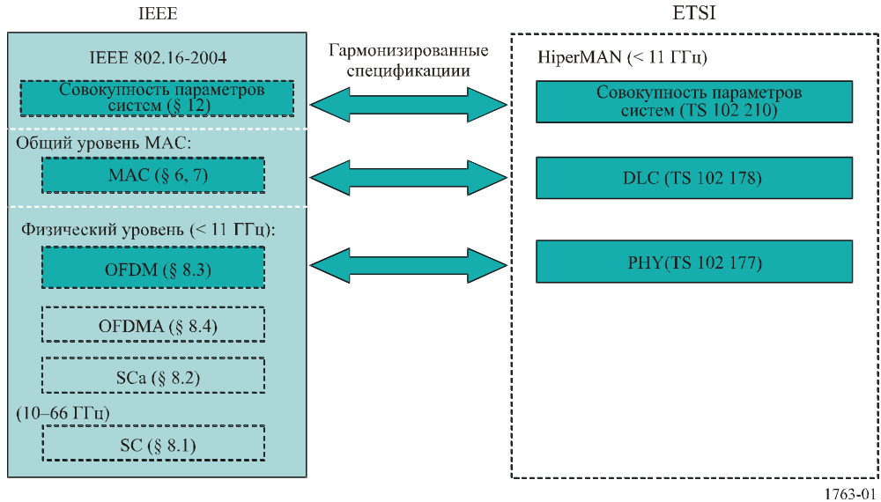
3 Стандарты для диапазонов частот выше 10 ГГц
На рисунке 2 показано сходство между стандартами IEEE WirelessMAN и ETSI Hiper ACCESS для диапазонов частот выше 10 ГГц. Спецификации для систем выше 10 ГГц в IEEE WirelessMAN и ETSI Hiper ACCESS различны.
РИСУНОК 2
Общие элементы стандартов ШБД для частот выше 10 ГГц

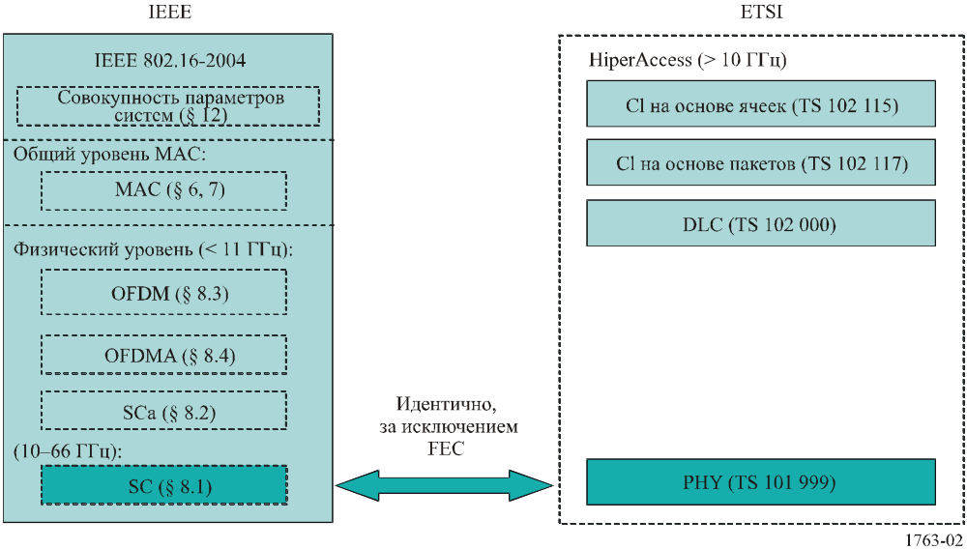
Дополнение 2
к Приложению 1
Спецификации для испытаний на соответствие
1 Введение
Совокупность параметров систем представляет собой набор характеристик для использования в типовых условиях применения. Так как стандарты содержат варианты для удовлетворения потребностей в разнообразных окружающих условиях, первым шагом на пути обеспечения взаимодействия является определение общей совокупности параметров систем. Исключением служит HiperAccess, где нет необходимости применения основных параметров систем, так как базовая станция полностью управляет использованием того или иного варианта характеристик в зависимости от терминалов.
Характеристики, описываемые в стандарте как дополнительные, могут быть перечислены в совокупности параметров систем как "необходимые" или "условно необходимые". Если совокупность параметров определена непосредственно в стандарте, то их "обязательный" статус не меняется. Дополнительные характеристики должны применяться, как определено в стандарте.
Следующими шагами на пути обеспечения взаимодействия являются испытания на соответствие и испытания на взаимодействие.
– Испытание на соответствие является действием по определению в какой степени какая-либо реализация соответствует персональным требованиям ее базового стандарта.
– Испытание на взаимодействие является действием по определению, отвечает ли сквозная функциональность между, по крайней мере, двумя сообщающимися системами требованиям базовых стандартов этих систем.
Спецификации для испытаний на соответствие для WirelessMAN, HiperMAN и HiperACCESS определены в соответствии с ИСО/МЭК 9646 "Информационные технологии – Взаимодействие открытых систем – Методика и программа испытаний на соответствие".
2 Спецификации для испытаний на соответствие по IEEE 802.16-2004 WirelessMAN и ETSI HiperMAN в диапазонах частот ниже 11 ГГц
Следующие спецификации для испытаний HiperMAN применимы в равной степени для стандартов HiperMAN DLC и WirelessMAN MAC, что демонстрирует эквивалентность этих стандартов.
ETSI TS 102 385-1 V1.1.1 (2005-02)
Сети широкополосного радиодоступа (BRAN); HiperMAN; Испытания на соответствие для уровня управления каналом передачи данных (DLC); Часть 1: Формы заявлений соответствия реализации протокола (PICS).
ETSI TS 102 385-2 V1.1.1 (2005-02)
Сети широкополосного радиодоступа (BRAN); HiperMAN; Испытания на соответствие для уровня управления каналом передачи данных (DLC); Часть 2: Спецификации программы испытаний и целей испытаний (TSS&TP).
3 Спецификации для испытаний на соответствие по IEEE 802.16-2004 WirelessMAN и ETSI HiperACCESS для диапазонов частот выше 10 ГГц
Спецификации для испытаний систем выше 10 ГГц различны для WirelessMAN и HiperACCESS.
3.1 Спецификации для испытаний на соответствие по IEEE 802.16-2004 WirelessMAN для 10−66 ГГц
Спецификации для испытаний на соответствие по IEEE 802.16-2004 WirelessMAN приведены в следующих IEEE стандартах:
IEEE Standard 802.16/Conformance01-2003
IEEE Стандарт соответствия IEEE 802.16 – Часть 1: Заявления соответствия реализации протокола для 10−60 ГГц WirelessMAN-SC радиоинтерфейса.
IEEE Standard 802.16/Conformance02-2003
IEEE Стандарт соответствия IEEE 802.16 – Часть 2: Программа испытаний и цели испытаний (TSS&TP) для 10−60 ГГц WirelessMAN-SC.
IEEE Standard 802.16/Conformance03-2004
IEEE Стандарт соответствия IEEE 802.16 – Часть 3: Испытания на соответствие в радиочастотной области (RCT) для 10−60 ГГц WirelessMAN-SC радиоинтерфейса.
3.2 Спецификации для испытаний по ETSI HiperACCESS для диапазонов частот выше 10 ГГц
На рисунке 3 показано соотношение между базовыми спецификациями и спецификациями для испытаний HiperACCESS.
РИСУНОК 3
Стандарты BRAN HiperACCESS и спецификации для испытаний
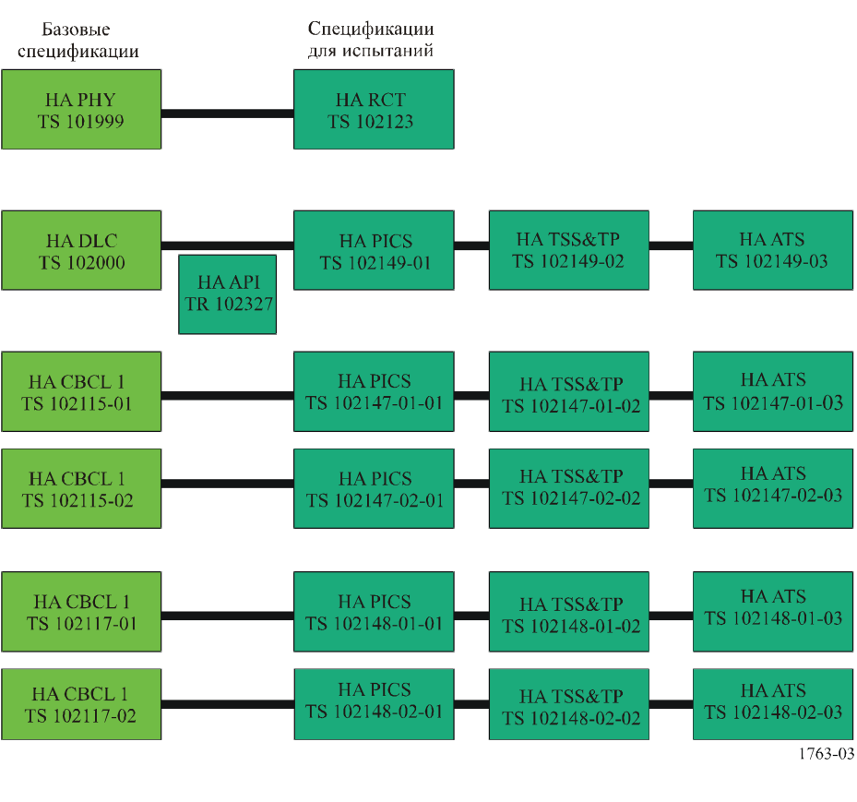

Термины "беспроводный доступ" и "ШБД" определены в Рекомендации МСЭ-R F.1399.
ETSI (Европейский институт стандартизации электросвязи) и IEEE (Институт инженеров по электротехнике и электронике) – это организации по разработке стандартов (SDOs), отвечающие за стандарты радиоинтерфейсов, рассмотренные в этом Приложении.
"Стандартизация и сопутствующая деятельность – Основной словарь", ИСО/МЭК Руководство 2, Восьмое издание. Женева, Швейцария. Международная организация по стандартизации, 2004 год.
В приведенную публикацию входит не только Иcправление 1, но также дополнительный материал, который применяется только для подвижной службы и не является частью данной Рекомендации.

